Министерство образования и науки РД
Колледж народных промыслов и туризма
Методическая разработка
на тему:
«Выполнение объемного декоративного изделия из керамики с помощью валиков » (мастер-класс)
Составил мастер п/о: Летифов Л.М.
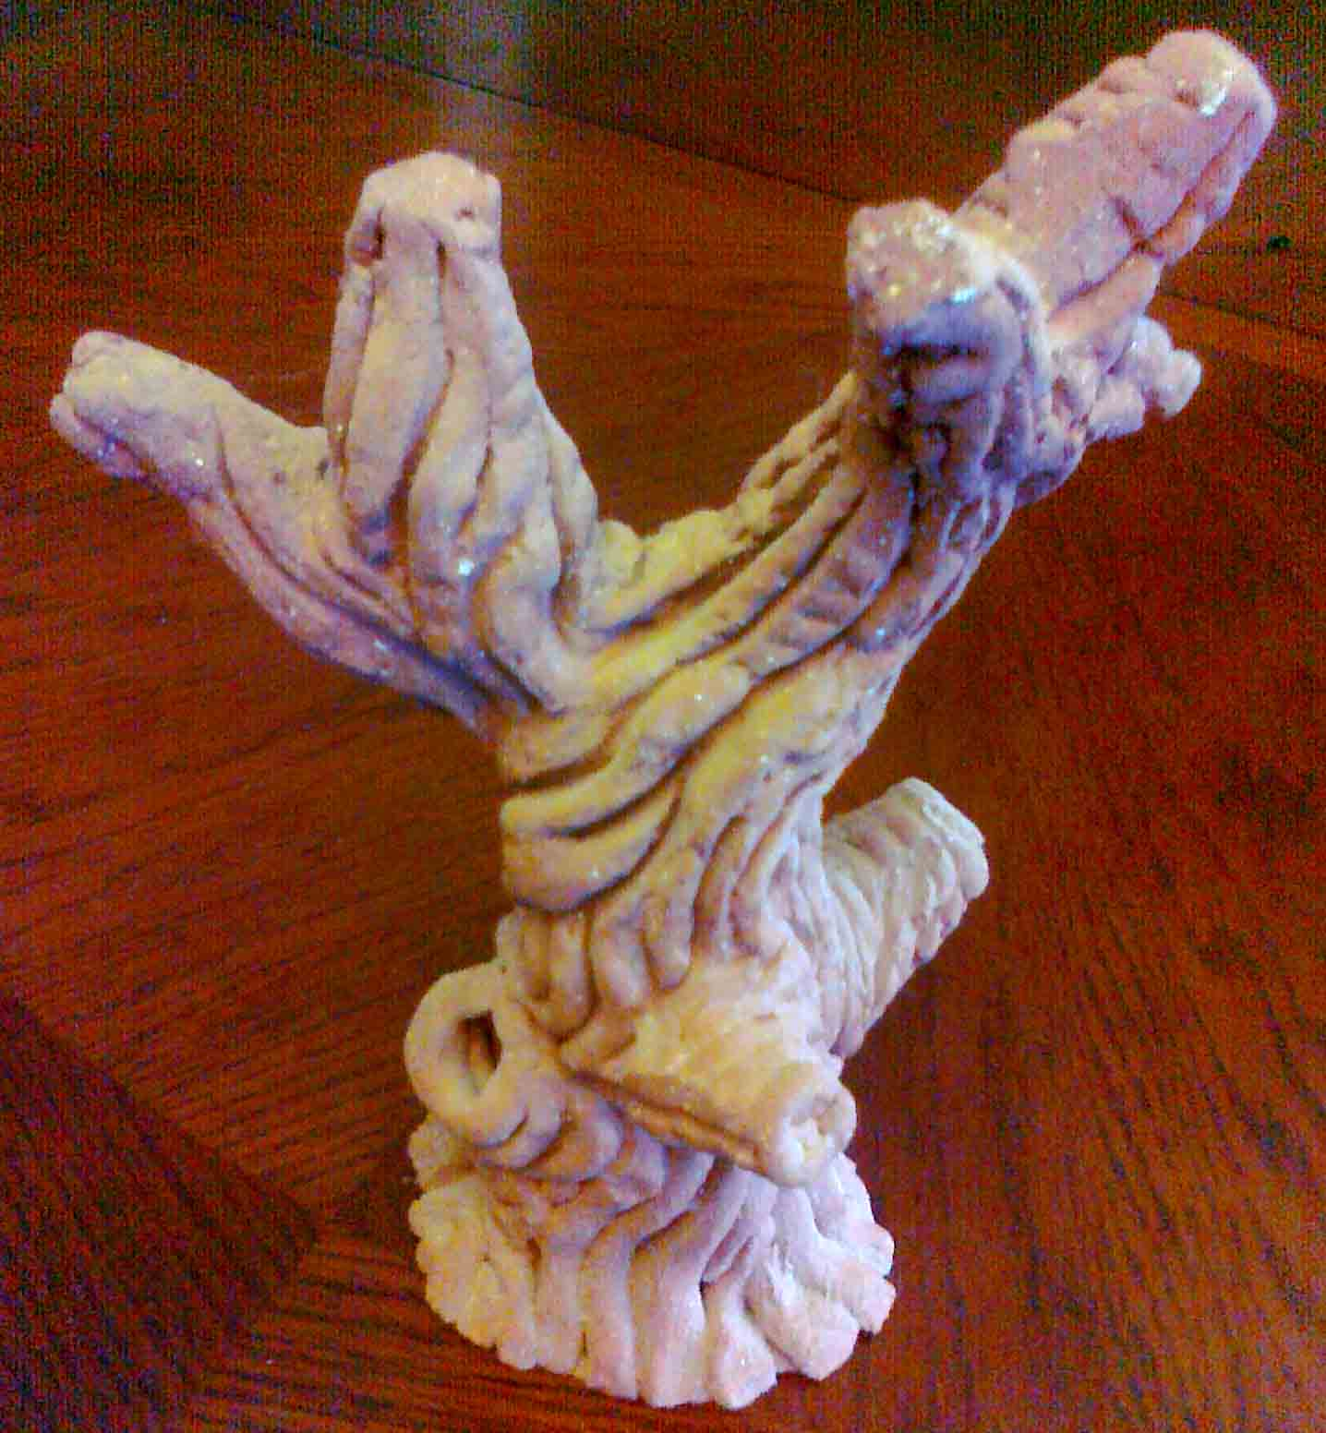

г. Дербент

Керамикой называется изделие, выполненное из глины и обожженное в специальной печи.
Для мастер-класса достаточно продемонстрировать только процесс лепки, остальное показать на таблицах или используя ТСО.
Перед демонстрацией мастер-класса мастер п/о заранее приготавливает глину. Но при этом объясняет слушающим, как, каким способом приготавливается глина для работы. В частности, глину для лепки приготавливают так же, как и шликер, но полученную массу перегоняют через электрическую мялку или же оставляют в посуде (типа ведра), время от время перемешивая всю массу. Шликер – это масса, полученная после переработки глины в шаровой мельнице жидким способом. Используется для литья в гипсовых формах.
По мере высыхания шликера (путем испарения воды в нем) масса приобретает вязкую плотную консистенцию. Чтобы глина была готова к работе, нужно дождаться высыхания шликера до превращения его в твердую субстанцию. После этого массу небольшими порциями вынимают из посуды и выкладывают на сукно, холст, любой материал, хорошо впитывающий влагу, разминают руками, распющивают для придания большей площади испарения , оставляюттак на 2-3дня. Нужно при этом проследить за тем, чтобы на массу не попадали прямые солнечные лучи, чтобы в помещении не было жарко, вдали от приборов отопления. Итак, мы дождались, чтобы глина имела кожетвердую консистенцию.
Прежде чем приступить к лепке изделия необходимо выполнить эскиз его в карандаше. Выполняем наброски будущего изделия, эскиз. На это уйдет некоторое время. После того, как выполнен эскиз, правильно приготовлена глина (все демонстрируется на таблицах, либо с использованием ТСО, компьютера), начинается собственно мастер-класс, т. е. непосредственно демонстрация урока.
Мастер показывает несколько изделий, выполненных в технике валика, уже обожженных в печи для обжига. Кратко объясняет, каким способом они выполнены, на что следует обращать внимание при создании того или иного изделия.
Итак, на заранее приготовленной доске на демонстрационном столе выкладываем глиняное тесто, формируякомочки наподобие тому, как приготавливают тесто на выпечку. На столе еще пригодятся – вода, жидкая глина (жижель), тряпка, стеки, кисть.
Отщипываем с большого куска глины небольшие куски и руками раскатываем по доске, формируя валики (колбаски) примерно одинакового диаметра – около 1см. Делать валики нужно не много во избежание их высыхания. Теперь мы готовы к лепке изделия.
Возьмем для лепки декоративное , стилизованное изображение дерева. У меня это дуб с дуплом на стволе, с опавшими листьями. Заранее нужно определиться с размерами нашего дерева, чтобы глины хватило на работу. Глину берут всегда намного больше, чем мы рассчитываем воспользоваться при лепке.
В процессе формирования ствола дерева используем разные способы лепки. Валики склеиваем друг с другом жижелью, нанося на поверхность валика кистью. По ходу лепки смотрим на выразительность исполнения ствола, веток, сучьев, помогая стеком, смоченным в воде, где-то сглаживая поверхность, где-то придавая фактуру тем же стеком.
Учащиеся, заинтересованные в получении быстрого результата, присоединяются к мастеру, но выполняют работу на соседнем демонстрационном столе. По ходу их выполнения мастер следит за их работой, если есть необходимость, делает поправки, демонстрируя всем присутствующим. Таким образом устанавливается еще теснее контакт между мастером и учащимися, что благотворно влияет на творческий процесс.
В течение одного урока мастер заканчивает работу, демонстрирует готовое изделие. Дальнейшие операции он показывает по ТСО, превращая концовку урока в небольшую беседу. Дальнейие операции состоят в следующем: поставка изделия на сушку, предварительный обжиг в печи (утельный), полный обжиг изделия. во время сушки изделия нужно оберегать от чрезмерного испарения, если этому не следовать - изделие расколется. Для этого изделие накрывают влажной тряпкой. Если необходимо, время от времени тряпку смачивают, отжимают и вновь бережно заворачивают изделие. при средней комнатной температуре небольшое изделие, не содержащее очень толстых мест, высохнет через несколько недель. Теперь нужно подвергнуть наше изделие первому (утельному) обжигу. После этого можно расписывать изделие керамическими красками, глазуровать, если была такая задумка.
В нашем случае непокрытая глазурью поверхность дерева выглядит предпочтительнее, поэтому оставляем его таким.
В конце мастер-класса отвечаю на вопросы учащихся, если есть таковые. Урок окончен.
